Week One: Routines and Schedules
A schedule is a list of things you do in a day. A routine describes how each of the items in your schedule are done. For example, your schedule may say “Get ready” and your routine may be to eat breakfast, take a shower, get dressed.
A consistent schedule, and routines, help children feel safe. They know what is coming, and how to navigate throughout their day.
For the first week, of send-home activities, work on creating a schedule for your family. This can be artistic and creative, or quick and simple- whatever is right for you.
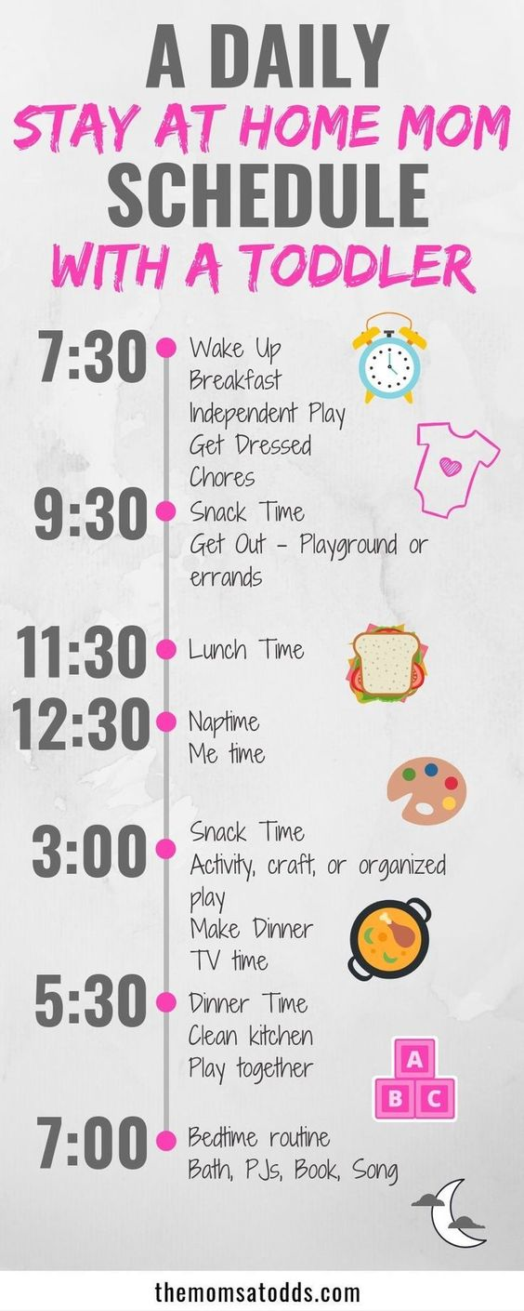
Remember the activities we will send home are…
- Movement/Outdoor Play
- Connection Activities (Friends, family, teachers, etc.)
- A helpful activity (like a fun way to clean the living room)
- Dramatic Play (Pretend Play) ideas
- Reading and Literacy Activities
- Quiet/Calm Activity
- STEAM (Science, Technology, Engineering, Art, Math) activity
- “Easy” activities (posted on Facebook)

Some things to remember when creating your schedule:
- Include self-help routines like brushing teeth and hair, getting dressed, cleaning up toys, going potty (especially for potty-training children) and bath-time.

- Add some pictures (even if you draw, they and they aren’t “pretty”)- preschool children do not fully understand written words yet, and pictures help kids “read” the schedule.

- Include a time (for the adults and older kids in the house) but remember that young children do not understand time. They will understand the order of events, though!

- Add a way to “check off” each task. They can move a magnet on the fridge, clip a clothespin to the paper, or practice writing, circling, or scribbling out each event. We will include some materials to make a DIY dry-erase board.

- Customize your schedule to match what your family actually does!

- You can use the template in this packet or create your own.

Primera Semana : Rutinas y Horarios
Un horario es una lista de cosas que haces en un día. Una rutina describe cómo se realizan cada uno de los elementos de la programación. Por ejemplo, su horario puede decir "Prepárese" y su rutina puede ser desayunar, bañarse, vestirse.
Un horario consistente y rutinas, ayudan a los niños a sentirse seguros. Saben lo que viene y cómo navegar a lo largo de su día.
Durante la primera semana, de las actividades de envío a casa, trabaje en la creación de un horario para su familia. Esto puede ser artístico y creativo, o rápido y simple, lo que sea adecuado para usted.
Recuerda que las actividades que enviaremos a casa son...
- Movimiento/Juego al aire libre
- Actividades de conexión (amigos, familiares, profesores, etc.)
- Una actividad útil (como una forma divertida de limpiar la sala de estar)
- Ideas de juego dramático (Juego de Fingir)
- Actividades de lectura y alfabetización
- Actividad tranquila
- ACTIVIDAD STEAM (Ciencia, Tecnología, Ingeniería, Arte, Matemáticas)
- Actividades "fáciles" (publicadas en Facebook)

Algunas cosas que debes recordar al crear tu horario:
- Incluya rutinas de autoayuda como cepillarse los dientes y el cabello, vestirse, guardar juguetes, ir al baño (especialmente para niños que entrenan al baño) y la hora del baño.

- Agregue algunas imágenes (las imágenes no necesitan ser perfectas o "bonitos")- los niños en edad preescolar aún no entienden completamente las palabras escritas, y las imágenes ayudan a los niños a "leer" el horario.

- Incluya una hora (para los adultos y los niños mayores en la casa) pero recuerde que los niños pequeños no entienden el tiempo. ¡Sin embargo, entenderán el orden de los acontecimientos!

- Agregue una forma de "comprobar" cada tarea. Pueden mover un imán en la nevera, sujetar una horquilla al papel, o practicar la escritura, dar vueltas o garabatear cada evento. Incluiremos algunos materiales para hacer una tabla de borrado en seco.

- ¡Personaliza tu horario para que coincida con lo que hace tu familia!

- Puede utilizar la plantilla en este paquete o crear la suya propia.
Here are some examples to get you thinking/Estos son algunos ejemplos para que pienses:
TIMES | SCHEDULE | CHILD’S NAME |  |  |  | CHILD’S NAME
 |  | MON | TUE | WED | THU | MON | TUE | WED | THUR
7:00 | WAKE UP-GET READY
7:30 | BRUSH TEETH
8:00 | BREAKFAST
8:30 | CLEAN UP DISHES/SIMPLE CHORES
9:00 | ART ACTIVITY
9:30 | GROSS MOTOR
10:00 | SNACK
10:30 | FREE PLAY/
11:00 | READ BOOKS/ COLOR HELP PREPARE LUNCH
11:30 | LUNCH/CLEAN UP
12:30 | QUIET TIME/REST TIME
1:30 | FINE MOTOR
2:00 | MUSIC
2:30 | CALL A FAMILY MEMBER
3:00 | SNACK
3:30 | GROSS MOTOR
4:00 | FREE PLAY
6:00 | SUPPER
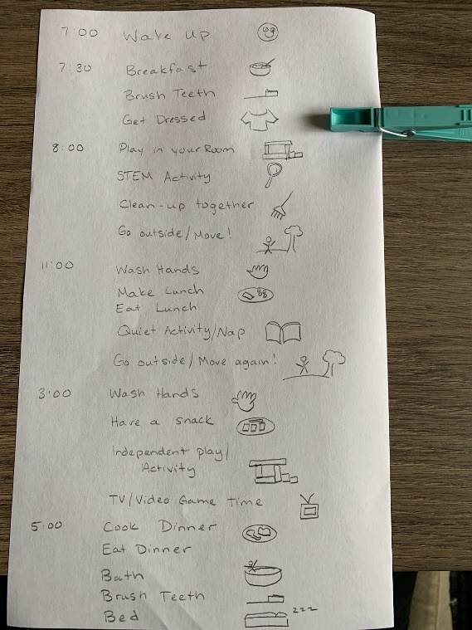
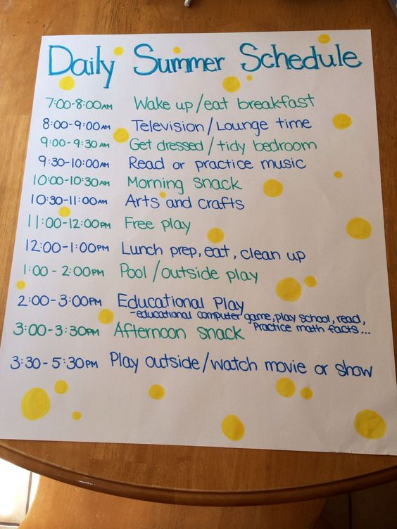
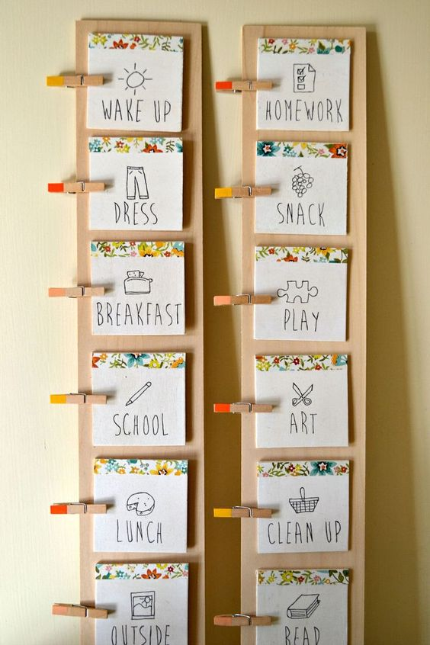
Time/ Hora | Routine + Picture/ Rutina + Imagen | Finished!/ ¡Terminado!
Our Family’s Day/Día de Nuestra Familia

